Филиал МБОУ ООШ с. Топлое в с. Саполга

Творческая работа:
Война и моя семья.

Выполнила:
Черняева М. В.
Руководитель:
Деева О. В.
2013 год.
Война и моя семья.
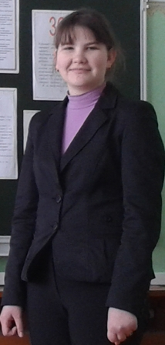
Не только из учебников и книг, но и из рассказа бабушки и дедушки я знаю, что война затронула каждую советскую семью. И мою тоже.
Бабушке Любе было два года, когда началась война. В 5 – 6 лет она уже помогла своей маме по хозяйству: полола грядки, собирала картошку, готовила ужин, носила из речки воду. Еды было мало, кроме картошки и молока ничего не было, даже хлеба было не вдоволь. Они жили тесно в одной избе. Зимой приходилось тяжело: печка уже под вечер остывала, и становилось холодно. Бабушка Люба с младшей сестрой Тосей любили сидеть на печке с бабкой Настей, которая и сказку расскажет, и пригреет, и кусочек хлеба даст.
Однажды зимой к ним поселили семью цыган: молоденькую цыганку с маленьким сыном и старую цыганку. Когда сын плакал, молодая цыганка выкидывала его на улицу. А бабушке и её сестренке было жалко ребенка, они плакали. Их мама, увидев в снегу ребёнка, принесла его в дом.
Старшая цыганка ходила по селу и гадала. Она всегда приносила что-нибудь съестное и угощала маленьких девочек. Чувство голода у них было постоянно.
У бабушки Любы отец ушел на войну. Она его совсем не помнила. Однажды в их семью принесли страшную весть, что их отец пропал без вести. Все долго плакали: старая бабка, жена и две маленькие девочки, которые до конца не понимали, какое горе постигло их семью. Но через год после войны отец вернулся домой. Мой прадедушка, Огарев Сергей Иванович, в самом начале войны попал в плен. В плену он работал в шахте, добывал уголь. Он часто рассказывал своим дочерям ужасные истории о плене. Их кормили картофельной ботвой, за малейшую провинность били, в шахту спускали на двое суток. Он спасся чудом. Были минуты отчаяния, когда он хотел умереть: во время бомбежки он вышел из барака под бомбы, надеясь умереть, но его всего лишь контузило. Три раза он пытался бежать из плена, но каждый раз его ловили, травили собаками и возвращали в лагерь. Он был освобожден в 1945 году американцами. Моему прадедушке в то время было 32 года. Бабушка Люба и ее сестра встретили его как чужого дядю, они его сторонились, мало общались. Но своей любовью, теплотой отец быстро растопил их сердца, они наконец-то осознали, насколько это здорово, что их отец вернулся домой.
Из воспоминаний своей бабушки я узнала, какой жестокой была эта война. Сколько горя, бед пережил весь наш народ. Моя бабушка, как и многие другие дети, была лишена детства. Я хочу, чтобы на земле всегда был мир, чтобы никто не узнал все ужасы войны, чтобы дети, их мамы и папы всегда были вместе.

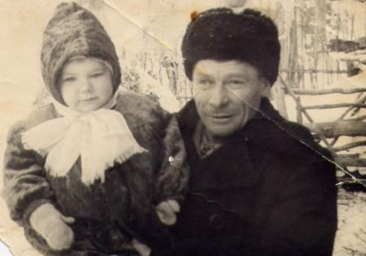
Это мой прадедушка Огарёв Сергей Иванович,
и моя бабушка Колесникова Любовь Сергеевна.

